ХАИМ ХИЛ АЛУХА
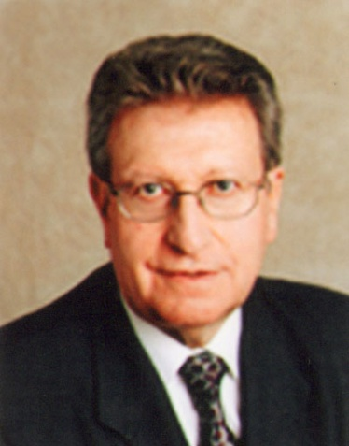
кадемик проф. др Хаим Хил Алуха (Jaime Gil Aluja) рођен је 1936. године у Реусу, Шпанија. По завршетку студија, почео је да ради 1959. као професор на Економском факултету Универзитета у Барселони. На истом универзитету 1964. стекао је титулу доктора економских наука. Предавао је предмете из области финансија и економије. У звање редовног професора изабран је 1965. године. Био је ментор при изради 37 докторских дисертација.
Током радног вијека био је ангажован на разним пословима у области менаџмента у више финансијских институција и паралелно се бавио научноистраживачким радом. Од 1960. до 1985, када је законом онемогућена вишеструка пракса, упоредо је радио и сарађивао са неколико економских и финансијских компанија. У свим компанијама обављао је најодговорније дужности – од финансијског или генералног директора, до предсједника управног одбора.
Звање професора емеритуса стекао је 2007. на Универзитету Ровира и Вирхили (Тарагона, Шпанија), а звање почасног доктора наука на 23 универзитета. Сматра се творцем нове теорије неизвјесности у области економије и пословног менаџмента, која је у вези са развојем мултивалентне логике. Објавио је преко 200 научних радова и више од 30 књига из области пословног управљања. Радови су му превођени на енглески, италијански, руски, француски и румунски језик.
Предсједник је Међународне асоцијације за фузи менаџмент и економију (SIGEF) и Асоцијације за унапређење моделовања и симулативне технике у предузећима (AMSE), потпредсједник Европске асоцијације за менаџмент и економију (AEDEM), члан је научног савјета истраживачке институције у Бордоу и један је од оснивача међународног савјетодавног одбора Међународне школе за информационе технологије (ISIT) у Андра Прадешу (Индија).
Члан је десет престижних институција: Румунске академије наука (Румунија), Делфинал академије (Француска), Академије природних наука (Русија), Краљевске академије докторских наука (Шпанија), Међународне академије информационих наука (Русија), Инжењерске академије Бјелорусије, Међународне академије савремених наука (Азербејџан), Свјетске академије наука и умјетности и Црногорске академије наука и умјетности. Од 2002. године предсједник је Краљевске академије за економију и финансије Шпаније.
За иностраног члана Академије наука и умјетности Републике Српске изабран је 17. марта 2011. године.

